Импорт отчетов из программы «Аверс: Заведующий ДОУ» в Веб-версию ИАС «Аверс: Сводная отчетность»
- Откройте браузер, в адресной строке введите адрес сайта сводной отчетности:
http://region.iicavers.ru/
- На главной странице сайта выберите необходимый Вам раздел.
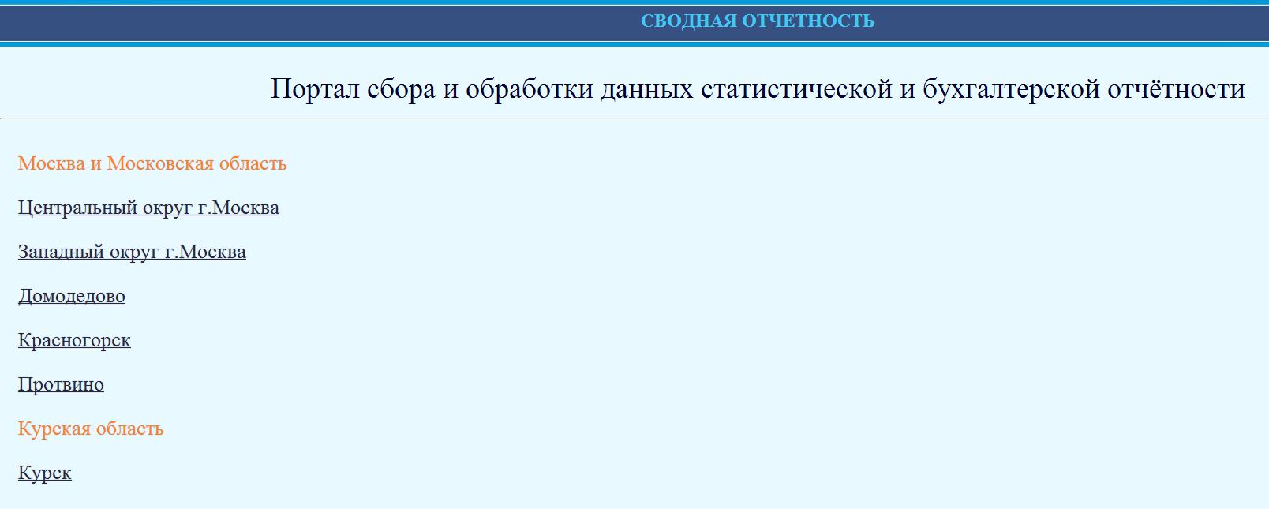
- В окне регистрации введите свой логин и пароль для работы в сводной отчетности.
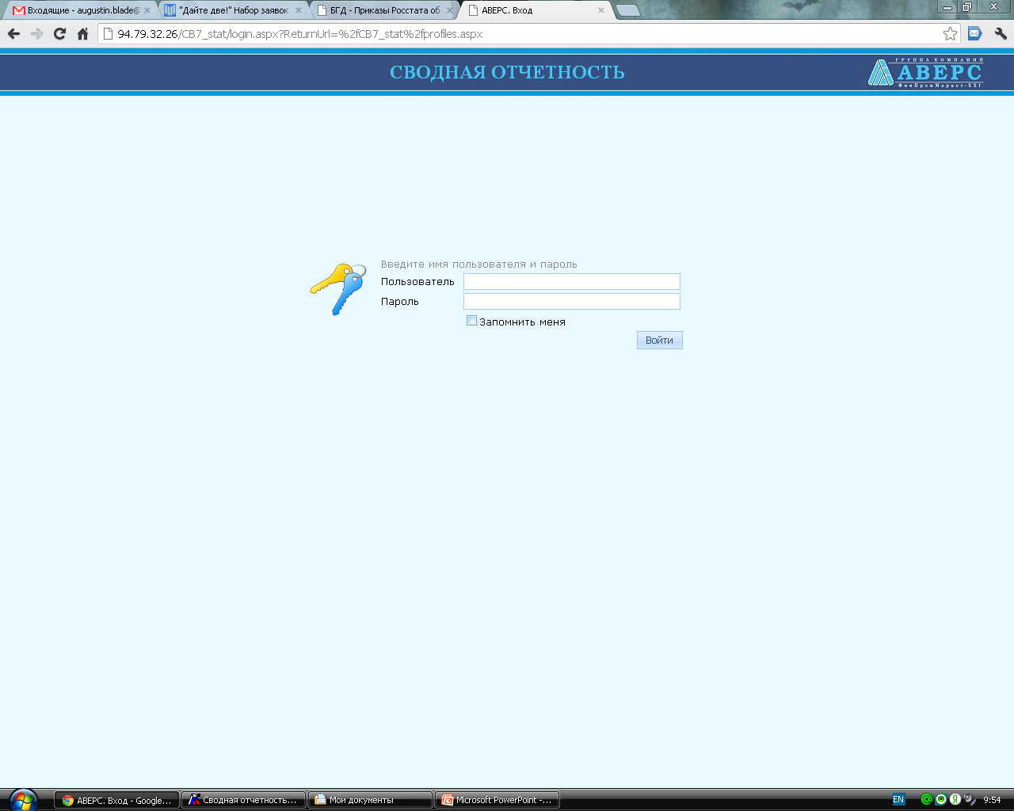
- Выберите необходимый отчетный период и нажмите кнопку «Отчеты учреждения», чтобы перейти непосредственно к отчетам.
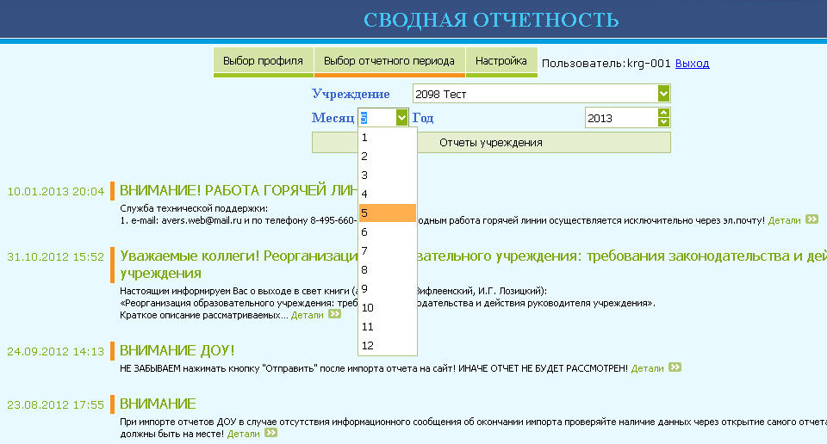
Нажмите сюда, чтобы перейти к отчетам
Нажмите сюда, чтобы перейти к отчетам
Выберите необходимый отчетный период
Нажмите сюда, чтобы перейти к отчетам
- Чтобы начать импорт отчета, необходимо его открыть. Нажмите соответствующую кнопку «Открыть» справа в таблице отчетов.
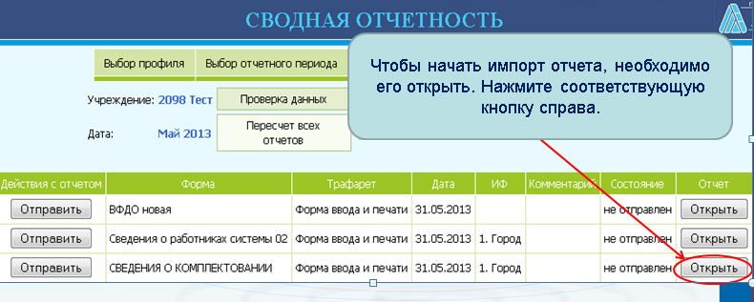
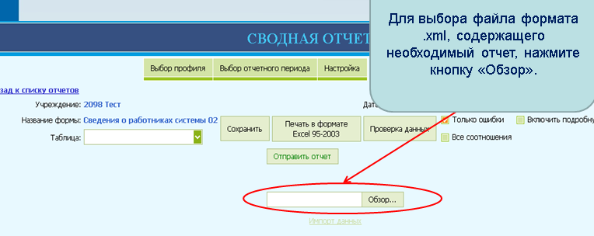
- В окне работы с отчетом нажмите кнопку «Обзор» и выберите файл формата .xml, содержащий необходимый отчет (например, по комплектованию).
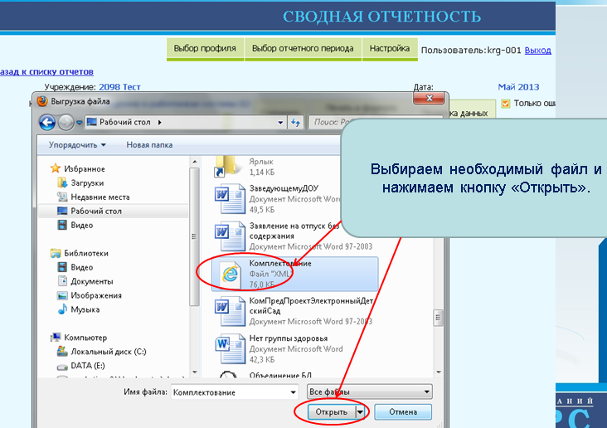
- Выберите необходимый файл и нажимаем кнопку «Открыть».

- После того, как необходимый файл выбран, нажимаем кнопку «Импорт данных».
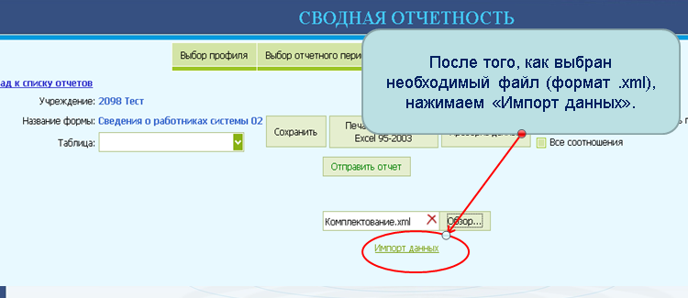
- После того, как импорт будет завершен, перед Вами появится информационное окно. Нажимаем «ОК».
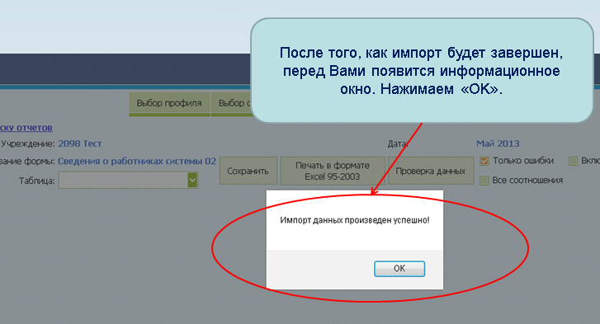
- После завершения импорта вы при необходимости можете открыть отчет через поле «Таблица», чтобы проверить корректность данных.
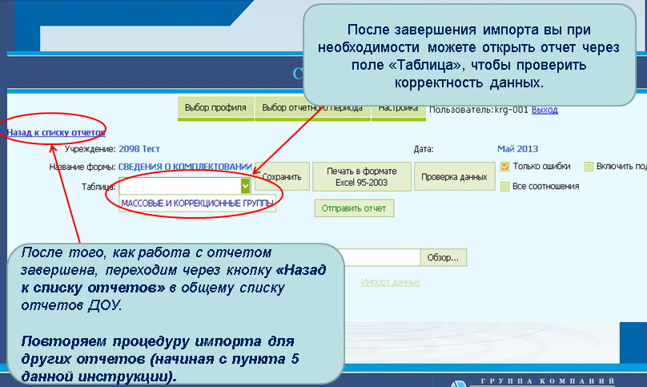
После того, как работа с отчетом завершена, переходим через кнопку «Назад к списку отчетов» к общему списку отчетов ДОУ. Повторяем процедуру импорта для других отчетов (начиная с пункта 5 данной инструкции).
- После того, как Вы осуществили импорт всех отчетов и убедились, что ваши данные корректно попали в форму, отправьте все отчеты на проверку. Для этого в окне с перечнем всех отчетов нажмите соответствующую кнопку слева напротив необходимых отчетов.
